Material de soporte técnico

Para verificar el estado de los puertos vamos a ingresar a esta pagina:
www.whatsmyip.org
En la siguiente pagina podremos encontrar los siguientes datos, IP PUBLICA

Esta dirección nos va a servir para poder chequear si el DDNS esta actualizando correctamente ya que si colocamos en el navegador de INTERNET EXPLORER la dirección Ip deveria direccionarnos al DVR Ejemplo: si mi DVR esta configurada en el puerto 81 colocare http://IP_PUBLICA:81 si ingresa a la dvr significa que los puertos HTTP están bien configurados y el problema podría estar en la configuración del DDNS en caso de que no se pueda acceder
procederemos a chequear la apertura de los puertos.

VERIFICAR PUERTOS:

1º En la pagina WHATSMYIP vamos a la opción Port Scanner
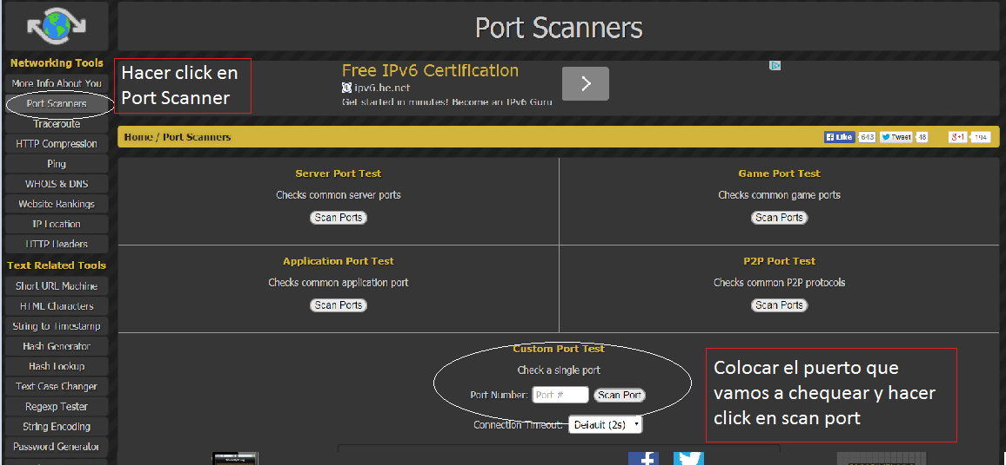
2º en la opción CUSTOM PORT TEST colocamos el puerto que vamos a chequear Ej, 34567, 34599, 37777, 37778 y hacemos click en Scan Port

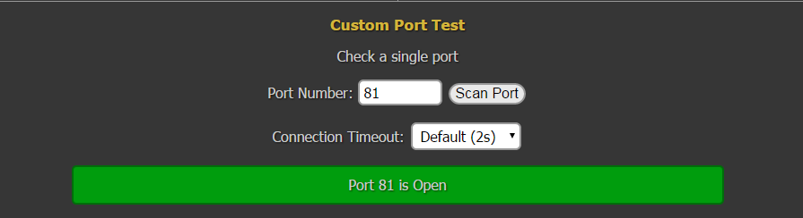
3º Si nos arroja como resultado Open port, significa que el puerto esta abierto y correctamente configurado

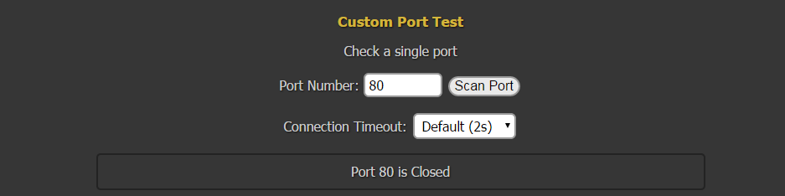
4º Si nos arroja como resultado Closed Port significa que el puerto está cerrado y deberemos revisar la configuración del router o ponernos en contacto con el proveedor de internet

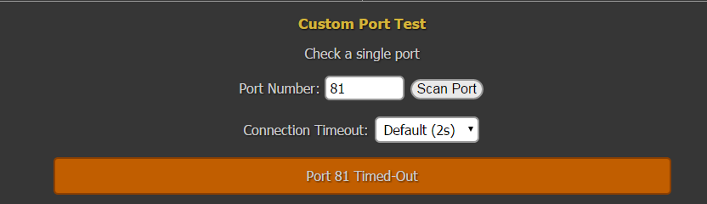
5º Si nos arroja como resultado Time Out significa que el puerto esta abierto pero ocurre un error de comunicación con el DVR, chequear cable de red y que la dvr este en el mismo rango de ip que el router

SILICON GROUP S.R.L
Espora 129 Of. 1° B - Ramos Mejía
Tel.: (011) 4656-2521
Tel: (011) 6009-2005 rotativas
Nextel: 588*7065
WEB: www.silicongroup.com.ar

